Európaiság – kelet-európai perspektívából – Lengyel-magyar csoportos kiállítás a Capa Központban
Hogyan definiálható a kelet-európaiság? Mik azok a jellemzők, amik összekötik az itt élő, közös történelemmel rendelkező embereket? Hogyan csatornázódnak be ezek a tapasztalatok az európaiság megélésébe? Hogyan zajlik ma a régiót is érintő európai integráció és milyen példák vannak a nemzetközi együttműködésekre? Hogyan hatnak ezek a folyamatok a körülöttünk lévő világra, valamint annak jelenségeivel, hatásaival és az ezzel kapcsolatos érzésekkel és problémákkal foglalkozó művészeti-fotográfiai gyakorlatokra? A hat fejezetből álló Európaiság – kelet-európai perspektívából kiállítás lengyel és magyar fotósok munkáin keresztül az európai identitásra reflektál kifejezetten kelet-európai nézőpontból vizsgálva a kortárs tapasztalatokat. A tárlat 2025. február 13. és március 30. között látható a Capa Központban.
A vizuális esszék antológiájaként összeállított kiállítás hat fejezetre oszlik, ezek mindegyike az európaiság kelet-európai megélésének egy-egy aspektusát dolgozza fel. A párokban bemutatott, Lengyelországból és Magyarországról származó vagy ott élő művészek nem az Európától való különbözés, a „Másik” perspektívájából, és továbbra is a nyugati képiségre hagyatkozva, hanem a kulturális megújulás és szolidaritás talaján állva hozták létre műveiket.
Az Átmenet címet viselő fejezetet a Kelet-Európa-szerte tapasztalható töréspont-érzés inspirálta. A Sputnik Photos (Elveszett területek) és a Pictorial Collective (Petőfi utcák népe) olyan metanarratívákat tár fel a kollektív emlékezet bugyraiból, amelyek alapvetően határozzák meg a régió identitását – az akadémikus definíciók helyett a szó velejéig átérzett értelmében. Az ezt követő Tér és Identitás fejezetek a felügyelet, a hatalom és az emancipáció politikai narratíváit materiális és szimbolikus eszközökkel ábrázolják. Katerina Kuzmicseva (BETONIUM) és Standovár Júlia (Kinky Concrete [Pajkos beton]) térbeli és építészeti elemekkel, míg Ilona Szwarc (Nő vagyok, és emlékekből élek) és Horváth Anita (te nem vagy olyan) performatív és testpolitikai művészettel jeleníti meg e témákat. A Spiritualitás fejezetben Agnieszka Sejud (HOAX) és Simon Zsuzsi (És mi még így is tovább élünk…) a vallás és a politika területeinek emblematikus társadalmi jelenségeire reagál a művészet segítségével. A Groteszk fejezetében pedig Ada Zielińska (A piromániás kézikönyve) és Barakonyi Szabolcs (Kösz, jól!) karakteresen kelet-európai abszurditással és iróniával közelít a lázadó ellenállás és az ideológia kérdéseihez. Végül a Posztnosztalgia fejezet a határtalanság érzéséből fakadó kreativitás kavalkádja, amelyben tárgyakkal való könnyed, merész kísérletezés teremt új valóságokat (Karolina Wojtas: Made in Poland; Szombat Éva: Echo in Delirium [Az önkívület visszhangjai]). A fotográfia egyetemes és témájához szorosan idomuló nyelve alkalmas arra, hogy leképezze egy rendszer átalakulásának árnyalatait, és rávilágítson, milyen ütemben és hogyan változik a körülöttünk lévő világ.
A történelmünkben gyakran megmutatkozó egymás iránti szolidaritásból érdemes hagyományt teremtenünk. A kelet-európai jelleg és esztétika egy adott politikai és történelmi periódushoz kötődik, amelyen az eltérő nyelvek, kultúrák és szokásrendszerek ellenére osztoznak az egykori keleti blokk országai. A kelet-európai esztétika olyan kulturális amalgám, amely építészeti párhuzamoknak, az anyagi kultúra hasonlóságainak, valamint gazdasági és politikai tendenciáknak az ötvözete, és amely hosszú időn át képviselte a régió egységes imázsát a világ többi része számára. Ahogy az ember nem választhatja meg a családját, éppúgy nem választhatja meg egy nép a földrajzi elhelyezkedése által adott természetes szövetségeseit sem, ezért fontos, hogy kelet-európai szomszédságunkban a hasonlóságokat és az összetartozás érzését keressük és erősítsük.
Európaiság – kelet-európai perspektívából
Megtekinthető: 2025. február 13. – március 30.
Kiállító alkotók: Szabolcs BARAKONYI, Anita HORVÁTH, Katerina KOUZMITCHEVA, PICTORIAL COLLECTIVE, Agnieszka SEJUD, Zsuzsi SIMON, SPUTNIK PHOTOS, Júlia STANDOVÁR, Éva SZOMBAT, Ilona SZWARC, Karolina WOJTAS, Ada ZIELINSKA
Kurátorok: Wiktoria MICHAŁKIEWICZ (PL, REZO Agency), MUCSI Emese (HU, Capa Center)
Együttműködő partner: Adam Mickiewicz Institute (Varsó), Lengyel Intézet (Budapest), British Journal of Photography (London)
Helyszín: Robert Capa Kortárs Fotográfiai Központ
1065 Budapest, Nagymező utca 8.
Hétfő: zárva
Kedd–péntek: 13:00–18:00
Szombat–vasárnap: 10:00–18:00
KAPCSOLÓDÓ RENDEZVÉNYEK:
Európaiság – kelet-európai perspektívából című bemutatóhoz kapcsolódó szatellit-kiállítás a budapesti Lengyel Intézetben
BOOK OF LONG OBJECTS
Lia Dostlieva ukrán művész önálló kiállítása a budapesti Lengyel Intézetben
Megnyitó: 2025. március 27. Megtekinthető: 2025. március 28. és április 25. között.
A kiállítás egy ukrán család három generációját követi nyomon, azt vizsgálva, hogy a háborúk és megszállások sorozata milyen nyomokat hagy, hogyan vésődik be a családi emlékezetbe.
SZAKMAI HÉTVÉGE
Nemzetközi konferencia Európaiság – kelet-európai perspektívából témában kurátorok és fotográfiai szakemberek részvételével a budapesti Lengyel Intézetben, 2025. március 27-én
British Journal of Photography European Kinship – Eastern European Perspective című lapszám bemutatója a Robert Capa Kortárs Fotográfiai Központban, 2025. március 28-án
Budapest Portfolio Review a Robert Capa Kortárs Fotográfiai Központban, 2025. március 28-án és 29-én
www.capacenter.huwww.instytutpolski.pl/budapest/
További információ:https://capacenter.hu/kiallitasok/europai-rokonsag-kelet-europai-perspektiva/
Sajtókapcsolat:
- Magócsi Anikó, PR, kommunikáció
- +36 30 248 3098
- aniko.magocsi@gmail.com
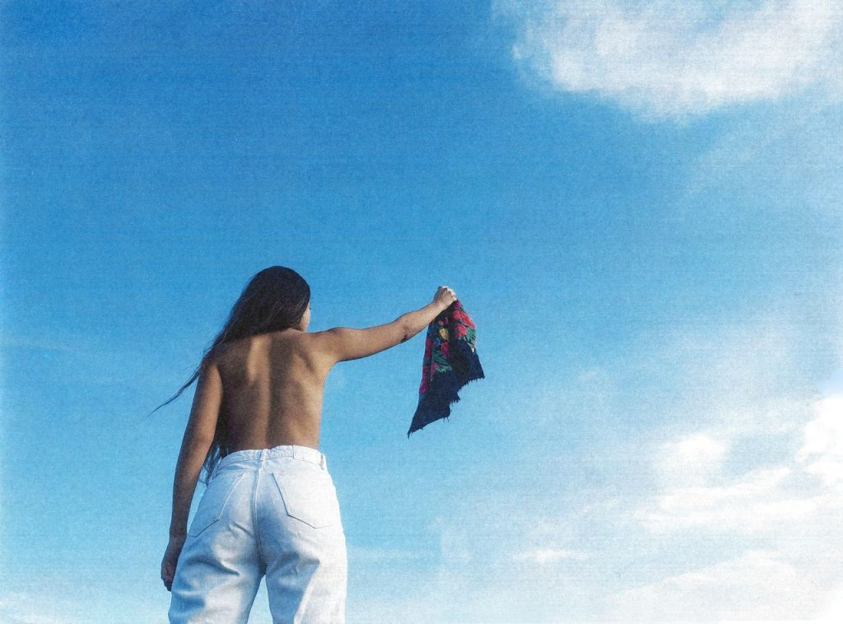 | © Horváth Anita
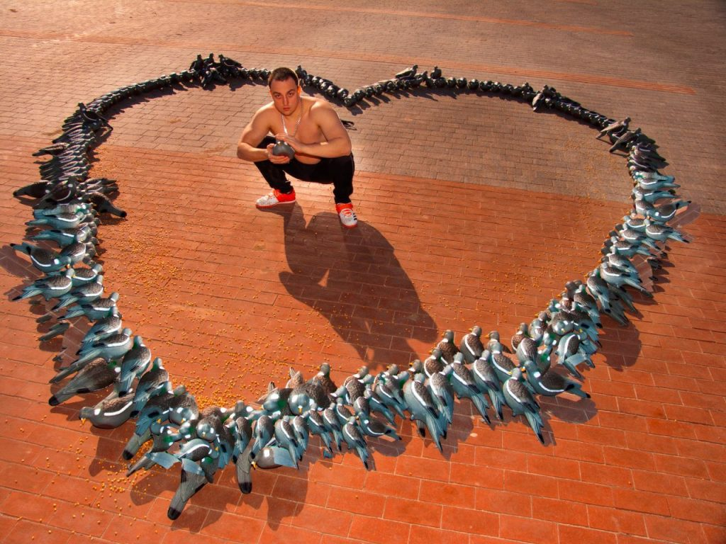 | © Karolina Wojtas
Eredeti tartalom: Robert Capa Kortárs Fotográfiai Központ
Továbbította: Helló Sajtó! Üzleti Sajtószolgálat
Ez a sajtóközlemény a következő linken érhető el:

